
Actividades de Fortalecimiento.
FECHA: 25 de febrero al 28 de febrero
DOCENTE: Tapia, María Ivana.
PROPÓSITOS:
● Promover el trabajo entre pares, en busca de soluciones a la situación problemática que se presenta.
Día 1 ( Martes 25 de febrero)

Área: Matemática
Tema: Operaciones
- Descomponer los números.
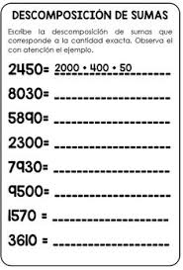

Día 2 (Miércoles 26 de febrero)
ÁREA: Matemática
Tema: Numeración.

A ver… ¿qué recuerdo sobre numeración?
- Escribimos números de que aprendimos hasta llegar a cuarto.
(10 números de menor a mayor)

2- Completa las series en tu cuaderno.
▪ De 10 en 10:
▪ De 100 en 100:
▪ De 1.000 en 1.000:
Día 3 ( Jueves 27 de febrero)
ÁREA: Matemática
Tema: Numeración.
- Presta atención a estos números y resuelve lo siguiente.
375
30.075
3.075

- Escribo el nombre de cada número.
- Ordeno los números de menor a mayor.

Día: 4 (viernes 28 de febrero)
Área: Matemática.
Contenido: Numeración.
- Observa y completa la grilla numérica.

